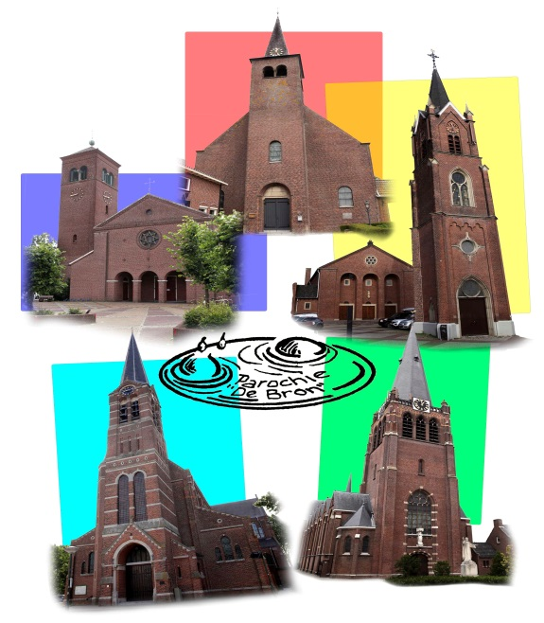
Nieuwsbrief parochie De Bron
Jaargang 2021, nummer 5
Parochie De Bron bestaat uit de
parochiekernen Hoogerheide, Huijbergen,
Ossendrecht, Putte en Woensdrecht.
www.samenkerk.nl/de Bron

Versoepeling Corona maatregelen
De 1,5 meter afstand regel is er vanaf 26 september af. Dit geldt ook in de kerkgebouwen. Vanaf 26 september hebben we de rode linten verwijderd en is er weer plaats in elke bank. Ook mag het koor weer zingen en is samenzang weer mogelijk. Op onze website vindt u onder het kopje ‘actueel’ een uitgebreid bericht over de versoepelingen namens het Bisdom.

Roosterwijzigingen per 1 oktober 2021
Vanaf oktober zijn er een aantal roosterwijzigingen:
Hoogerheide:
de viering op zaterdagavond vervalt, vanaf 1 oktober weer op zondagochtend om 9.00 uur. Vanaf november is de zondagochtendviering om 9.30 uur.
De 1e vrijdagochtendviering om 9.30 uur vindt weer plaats in de Mariakapel in de kerk.
Huijbergen:
Elke 2e en 4e zaterdag van de maand is er een viering om 17.00 uur.
Putte:
Elke 2e en 4e zaterdag van de maand is er een viering om 19.00 uur.
U bent van harte welkom.
Eerste Heilige Communie
Op zondag 26 september waren er in onze parochie weer 2 communievieringen. Om 9.30 uur ontvingen 15 kinderen uit parochie de Bron hun eerste Heilige Communie tijdens een feestelijke communieviering in de kerk van Hoogerheide. De communicanten hadden mooie communiekleren aan, de kerk was mooi versierd door de ouders, het zonnetje scheen, alle communicanten hadden een taak tijdens de viering en het Krekelkoor uit Huijbergen zorgde voor een vrolijke muzikale invulling van de viering. Om 11.30 uur er in de kerk van Ossendrecht nog eens 5 kinderen hun communie ontvangen. Ook daar werd het een mooie viering. Na afloop van de vieringen kregen de communicanten namens de parochie een rozenkrans aangeboden en werd er nog een groepsfoto gemaakt.
Hierbij feliciteren wij de communicanten en hun gezinnen en zien hun graag weer eens in een viering. Iedereen hartelijk dank voor de medewerking.
Volgend jaar is er een regionale communieviering op zondag 22 mei 2022 om 9.30 uur in de kerk van Hoogerheide. Wij hopen weer veel communicanten te mogen ontvangen.

Parochie informatie blad
Medio oktober verschijnt weer het informatieblad van parochie de Bron met o.a. meer informatie over de komende Allerheiligen en Allerzielenvieringen met de daarbij behorende zegening van de kerkhoven. Ook zal onze nieuwe pastoor Peter de Rooij zich voorstellen.
U krijgt dit digitaal toegezonden.

Bereikbaarheid parochie
Het parochiekantoor is vanaf 1 september is het parochiekantoor weer geopend voor de parochianen op vrijdagochtend van 9.00 – 12.00 uur. Voor parochiële aangelegenheden kunt u ons telefonisch bereiken op nummer 0164-612521. Dit is het nummer van het parochiekantoor. Als daar niemand aanwezig is, wordt dit nummer doorgeschakeld naar onze teamassistente Mirella Broos. Zij zal u dan zo goed mogelijk proberen te helpen.
Let goed op uzelf en op anderen en blijf gezond!

Vragen op opmerkingen
Heeft u nog vragen en/of opmerkingen naar aanleiding van deze nieuwsbrief, dan horen we dit uiteraard graag. U kunt ons altijd mailen op locatiehoogerheide@kpnmail.nl of bellen op 0164-612521.

